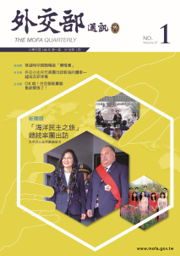

出版機關︱外交部

編　　輯︱外交部公眾外交協調會

電　　話︱886-2-2348-2999

網　　址︱www.mofa.gov.tw

地　　址︱臺北市凱達格蘭大道二號

設計印刷︱沈氏藝術印刷股份有限公司

地　　址︱臺北市南京東路3段195號4樓

電　　話︱886-2-7709-4328

本刊言論為作者之意見，不代表政府或本部立場

本刊圖文非經同意不得轉載

NO. 1 Volume 37

中華民國108年 第一季　37卷第1期

CONTENTS

新聞眼 Special Report

2 「海洋民主之旅」總統率團出訪太平洋三友邦圓滿成功

10 從利益外交到價值外交，我的海洋民主之旅

全球網 Overseas Information

15 穿越時空親臨暢遊「雙橡園」－國際傳播司攝製首部「虛擬實境」(VR)影片幕後甘苦談

22 慶祝臺北—亞特蘭大姐妹市40週年亞特蘭大-臺北-鯨鯊情

26 馬紹爾群島Rongrong Island援「豬」計畫開幕紀實

外交情 Official Column

31 外交小尖兵代表團出訪新南向國家—越南及菲律賓

41 最偏僻的夢幻國度—紐西蘭

生活錄 Life Essay

48 那年我們一起為民服務的星星、月亮及太陽—領務局替代役男服役點滴

52 OK啦！外交部販賣部重新開張了！

56 真愛無限—注定與尼相遇

■文．圖╱亞太司

「海洋民主之旅」

總統率團出訪太平洋三友邦圓滿成功

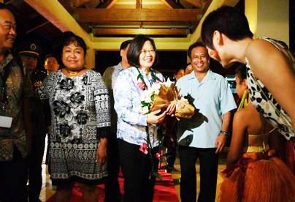

▲帛琉共和國雷蒙傑索總統歡迎總統率團抵達帛琉訪問

推動元首外交並增進與友邦高層情誼，是政府重點外交工作，也是我當前推動「踏實外交」，鞏固邦誼的首要工作。蔡總統繼「永續南島 攜手共好 2017年太平洋友邦之旅」率團訪問馬紹爾群島共和國、吐瓦魯國及索羅門群島三國後，帛琉共和國、共和國等友邦元首均多次誠摯邀請總統赴訪。

　　鑒於總統率團赴訪能有效透過「親眼所見，親身經歷」，瞭解區域發展需求，進而達成互惠互助的合作與共識，對我與友邦雙邊關係皆有正面積極效益，加以總統一直希望能有機會再度造訪我太平洋友邦，本部因此規劃此次「海洋民主之旅」，並安排總統於本（108）年3月21日至26日率團赴帛琉與諾魯進行國是訪問，再轉赴馬紹爾群島出席3月26日「太平洋婦女領袖聯盟會議」。此次出訪的回程在美國檀香山過境，於3月28日返抵國門，共計8天7夜。

　　此行訪團成員包括本部吳釗燮部長、衛生福利部陳時中部長、僑務委員會吳新興委員長、原住民族委員會夷將‧拔路兒Icyang．Parod主任委員、立法院劉櫂豪委員、范雲無任所大使、國家安全會議蔡明彥副秘書長、海洋委員會副主任委員兼海巡署署長陳國恩等部會官員，以及涵蓋旅遊、中小企業、金融及醫療等產業界人士，全團共計72人。

　　本次出訪受到友邦高規格禮遇及接待，帛琉雷蒙傑索總統伉儷、諾魯瓦卡總統伉儷幾乎全程陪同各項參訪行程，馬國海妮總統暨夫婿亦親赴機場歡迎及歡送蔡總統訪問馬國，行程圓滿順利，成果豐碩。

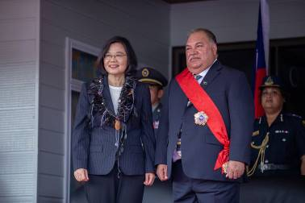

▲總統參加諾魯共和國正式歡迎儀式暨頒贈諾魯共和國瓦卡總統「采玉大勳章」

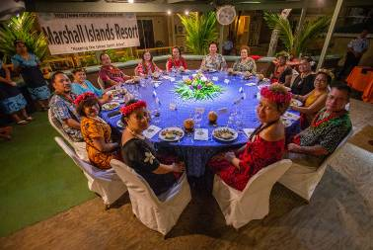

▲總統出席馬紹爾群島共和國海妮總統歡迎國宴

此次出訪重要成果如下：

一、落實「海洋民主」的出訪目標、 善盡國際義務與責任

　　海洋與民主是我們與太平洋友邦的共通點，對各友邦人民提供農漁業、醫衛、教育等領域協助則是我們的專長。透過發揮專業能力，採行「踏實外交，互惠互助」的援助方式，深化與各友邦的實質合作，並讓世界各國更明瞭，臺灣除了「是民主成功的故事、可靠的夥伴，是世界良善的力量、印太地區的民主典範」，更有意願和能力，為國際社會做出更大的貢獻。

二、透過「元首外交」持續深化與 友邦高層互信及良好情誼

　　此次總統率團出訪，與太平洋三國元首舉行雙邊會談，就雙方未來合作面向深入廣泛交換意見；三國元首均感謝我國配合其優先國家施政目標，長年與各該國共同執行多項合作計畫，從而強化兩國邦誼，協助彼等國家的民生社稷發展。

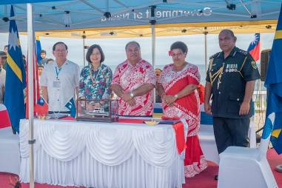

▲總統見證簽署「中華民國（臺灣）與諾魯共和國海巡合作協定」

三、強化海巡合作，共同守護海洋安全

　　同樣身為太平洋社群的一份子，由廣大的海洋所環繞，是我國與太平洋友邦的共通點，因此共同合作維護海上安全及永續發展海洋資源是我們不可推避的責任與義務，也是許多太平洋島國高度重視的議題。總統本次出訪，見證我與帛琉及諾魯簽署了海巡合作協定，協助各該國培植海洋執法及搜救能力，未來我也將在海洋治理與安全議題上，與太平洋友邦持續深入發展互利互惠的關係。

四、強化南島文化及連結，增進與太平洋友邦的合作

　　為強化我與太平洋友邦的文化連結，原住民族委員會主任委員夷將．拔路兒Icyang．Parod亦參與此次訪團。上年起我國重啟「南島民族論壇」運作，將論壇總部設在帛琉；日前「論壇」剛剛通過6年工作計畫，本年10月我國將與美國在「全球合作訓練架構（GCTF）」下，共同舉辦「南島語言復振工作坊」，未來將在上述工作計畫推動下，一起努力傳承及振興南島文化，與包含太平洋友邦在內的南島語族國家展開更深入交流，將南島文化發揚光大。

五、持續深化與友邦的醫衛合作

　　本次出訪，總統與雷蒙傑索總統共同見證新光吳火獅紀念醫院捐贈「醫療手術器材」予帛琉國家醫院，以強化帛國國家醫院設備；另外，臺中榮民總醫院「骨科醫療團」亦在我團造訪諾魯期間進行義診，總統也特別前往探視並予以勉勵；馬紹爾群島共和國海妮總統則藉由元首雙邊會談的場合，肯定我對提升馬國醫療水準的貢獻，並盼我能擴大在馬國推動「醫療實習計畫」能量。

六、永續經營友邦農畜發展，培育 在地職業人才

　　總統赴訪三國期間，分別視察駐帛琉及駐諾魯技術團，見證我國駐外人員如何運用自身專業，透過技術合作協助友邦發展農畜產業。此外，總統也出席駐諾魯技術團「臺灣農畜教育中心」開幕儀式，未來該中心將作為培育諾魯當地農畜人才，促進農畜產業在諾永續經營的重要機構。而我國在馬紹爾群島啟動的「臺馬婦女創業小額貸款循環基金」計畫，則將成為我政府兌現技職訓練計畫成果的重要工具，讓更多的馬國人才得以發揮所學，為國家經濟發展貢獻心力。

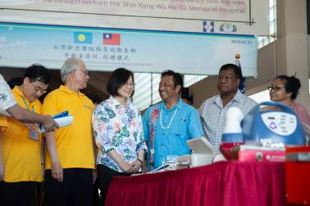

▲總統與雷蒙傑索總統共同見證新光吳火獅紀念醫院捐贈「醫療手術器材」予帛琉國家醫院

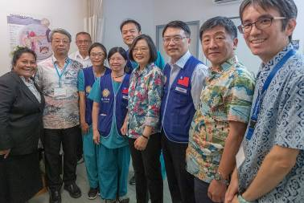

▲總統慰勉在諾魯義診的臺中榮民總醫院「骨科醫療團」

七、提升婦女權益，營造友善創業環境

　　如同臺灣已經驗證的成果，女性投入創業與就業，有助社會穩定並帶動國家整體經濟成長。我國與馬紹爾群島有關協助婦女創業的循環基金，將可為馬國婦女營造友善的創業環境，並銜接我提供的各項人才培育計畫。這項援助除了體現我對馬國婦女培力所做出的具體貢獻外，更有助婦女自我實現，並活絡社會經濟。正因為如此，帛琉雷蒙傑索總統對此一計畫倡議也表達了高度的興趣。

八、過境美國成果豐碩

　　過境美國期間，美方依據「安全、舒適、便利、尊嚴」的一貫原則，提供我團高規格的入出境及維安禮遇、接待，美國在台協會（AIT）主席莫健（James F. Moriarty）並親往機場迎送與全程陪同，美方亦再度開放我隨團媒體於過境期間採訪發稿，展現臺美關係的緊密友好。

　　總統與美國聯邦及地方政要也有密切互動，持續強化兩國關係。總統過境檀香山時，夏威夷州州長伊芸（David Ige）伉儷亦親迎接機，夏威夷州眾議會議長齋木一雄（Scott Saiki）及州參議會多數黨領袖英嘉勵（J. Kalali English）均出席僑宴，檀香山市市長考德威（Kirk Caldwell）則親自陪同總統遊覽海灘，展現對蔡總統的歡迎與重視。此外，總統透過視訊會議參與華府智庫「傳統基金會」（The Heritage Foundation）座談會，與該基金會創辦人佛訥（Ed Feulner）博士、聯邦參院外委會「亞太小組」主席賈德納（Cory Gardner, R-CO）及眾院外委會「亞太小組」共和黨首席議員游賀（Ted Yoho, R-FL）會談，並與聯邦眾議院議長裴洛西（Nancy Pelosi, D-CA）通電話，有效強化臺美雙邊友好關係。

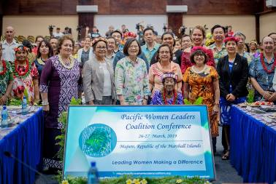

▲總統出席於馬紹爾群島共和國舉辦的「太平洋婦女領袖聯盟會議」

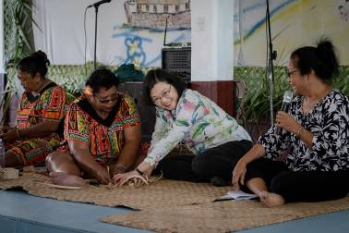

▲總統出席帛琉老年局資深公民中心並與帛琉婦女互動

　　蔡總統此行亦首度參訪夏威夷州急難管理署（HI-EMA），夏威夷州民防廳廳長暨國民兵司令羅根（Arthur Logan）少將全程陪同解說，深化臺美在人道援助及災害防救（HA/DR）議題的密切合作。

　　本年適逢《臺灣關係法》（TRA）立法40週年，總統蒞臨由我駐美代表處、AIT及東西中心三方共同辦理的首場《臺灣關係法》（TRA）立法40週年影像展，為全美巡迴影像展揭開序幕，彰顯TRA對維繫臺美實質關係的重要性，並見證臺美40年歷久彌堅的情誼。

總結

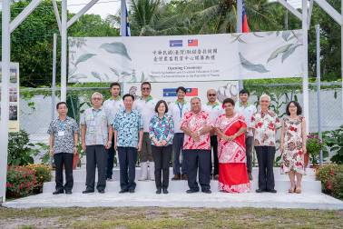

▲總統參加駐諾魯技術團「臺灣農畜教育中心」開幕典禮

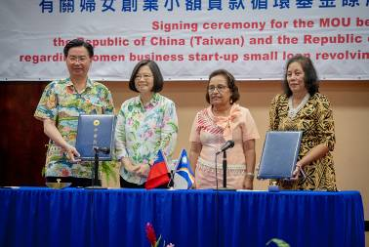

▲總統見證簽署「中華民國（臺灣）政府與馬紹爾群島共和國有關婦女創業小額貸款循環基金瞭解備忘錄」

　　此次總統出訪成果豐碩，除讓友邦政治領袖及人民充分感受到我方情誼外，亦使國人對我太平洋各友邦的政經發展、風土民情及我政府的外交工作，有進一步的瞭解與認識。面對當前國際情勢的持續變動，我外交處境面臨諸多挑戰，本部將積極運用我在教育、醫衛、農業及海巡安全等專業領域強項，並透過海洋思維及民主價值，繼續推動「用海洋聯結彼此，為世界帶來貢獻」。

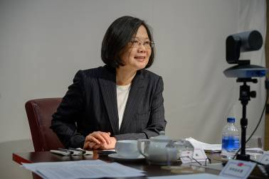

▲總統與華府智庫「傳統基金會」（The Heritage Foundation）視訊會議

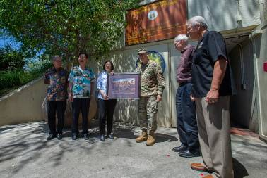

▲總統參訪夏威夷州急難管理署

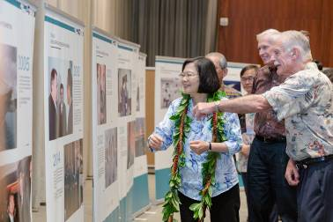

▲總統出席東西中心紀念《臺灣關係法》立法40週年影像特展開幕式

■文．圖╱中華民國無任所大使、國立臺灣大學社會學系副教授范雲

從利益外交到價值外交，我的海洋民主之旅

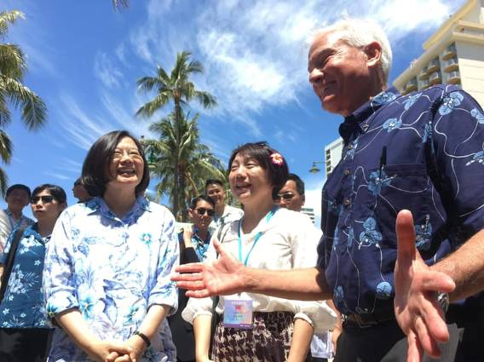

▲檀香山市長考德威（Kirk Caldwell）歡迎蔡英文總統過境夏威夷

今年(108)3月21日至28日，我有幸以「無任所大使」的身分，參與蔡總統帶領的海洋民主之旅，出訪太平洋上的三個邦交國家帛琉、諾魯與馬紹爾群島，並過境夏威夷。這趟外交之旅的名稱叫做「海洋民主之旅」，我覺得是個很好的命名，標示出了臺灣與這幾個邦交國之間的共同點：我們同是被海洋包圍的島國，海洋可以不是阻隔，而是彼此的連結；此外，臺灣與這幾個國家，都是新興民主國家，民主是我們共同的價值。

利益外交到價值外交

　　長期以來，臺灣與小國外交，總被認為是撒錢外交，當然，這次出訪，仍然有許多人如此批評。如果是撒錢外交，邦交國被中國（撒更多錢）買走，自不意外。至少，在這趟旅程中，我看到在蔡總統與吳釗燮部長的帶領下，臺灣開始從利益外交，走向價值外交。

　　臺灣政府過去對友邦的協助，已經在醫療服務團與農業技術團上做出了許多成果（例如：我在諾魯看到農技團培育出的優質臺灣蔬果與「諾魯雞」）。這次，除了這些既有成果外，臺灣更進一步與這幾個邦交國發展出深化民主、價值共享的新方向：臺灣與馬紹爾群島兩位民選女總統，除了聯手倡議性別平權理念外，更以實際行動，在太平洋婦女領導會議上宣布合作建立一個為幫助女性創業而成立的微型貸款。此外，蔡總統簽署帛琉為友善環境觀光而作的旅客宣言，也明確表達臺灣支持帛琉為了保護環境所付出的努力。

　　美國在台協會主席莫健在其職業外交官生涯剛開始時，就曾經在臺灣服務。他在夏威夷東西文化中心的「臺灣關係法四十週年展」開幕時感性說道，《臺灣關係法》立法四十年來，也是他個人外交生涯的回顧，他很慶幸在這四十年中見證了臺灣地位的轉變，從美國的策略利益，到不只是美國的利益，更是共享民主價值的夥伴。

其實，無論是邦交國或非邦交國的外交關係，就和人與人之間的關係一樣，互惠才可能發展關係。但若缺乏共同價值與情感，一旦利益遇到衝突時，友誼也可能被犧牲。面對資源龐大的中國霸權在外交上的財大氣粗、步步進逼，建立與盟友價值外交的夥伴關係，絕對是臺灣該走的新路。

小國大志氣

　　我參與海洋民主之旅後的第二個感想是，臺灣真的應該更有國際觀，看到許多比我們還小，經濟也遠不如我們的國家，是如何努力地求生存，成為一個能夠積極貢獻國際社會的尊嚴國家。

　　總有人說臺灣經濟不好，沒有經濟，就無法存活。這句話應該有一半真，也有一半非常有問題。放眼世界上很多國家，經濟比臺灣差的，其實非常多。那些國家，有因此要犧牲自己的主權地位，來換取大國的經濟「照顧」嗎？和這些國家相比，臺灣有更多的天然資源，更好的人力資本，更強大的公民社會，以及更多元的民主。我們欠缺的，是國民的信心以及公民對抗霸權入侵的警覺。期待臺灣人多多看看許多有志氣的小國，是如何發展尊嚴，參與國際。最近我們常說“Taiwan Can Help（the world）”，是的，“Taiwan Can Help, but we have to help ourselves first!”

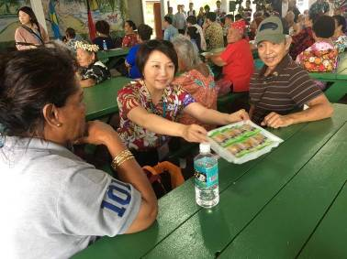

▲在帛琉銀髮活動中心與眾人分享臺灣伴手禮

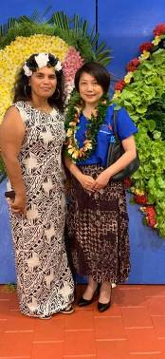

▲與諾魯43歲的年輕祖母參議員合照

認可差異團結對外

　　有些人可能會好奇，我是社民黨的，為何會參與民進黨籍的蔡總統帶領的海洋民主之旅？這趟國家外交旅程，我其實是以「婦女權益的無任所大使」（Ambassador-at-large for Women’s Empowerment）的身分受邀。在這過程中，我也盡可能地以這個身分，介紹臺灣在婦女權益與性別平等上的成果。

　　我當初答應這個職位一方面是因為這是榮譽職，另一方面，就是希望臺灣的政治能走向大家，對內有差異，但對外團結、一起守護主權的新政治，畢竟主權與民主，是社會民主新政治的前提。我有點驚訝，蔡總統在對帛琉總統、馬紹爾總統，以及莫健主席介紹我是無任所大使時，都會主動提到我是新興政黨社民黨的召集人，“We have our differences.”蔡總統總是加上這句話。其實，蔡總統不需要特別介紹，但我想，她提及我們在許多議題上的差異，agree to disagree，的確呈現了一個國家領導人認可差異、團結對外的高度。

　　經過海洋民主之旅一個星期的近距離觀察，我在外交場域中所看到的蔡總統，無論是對話高度或交流談判的實質內容，真的會讓國人以她為榮。即使過去在國內不少議題上我對她所領導的政府有不少批評，但，我也必須很公平地說，在外交與國際事務，我會為她認可差異、團結對外的領導用力鼓掌！

　　經過這麼多年民間與政府的努力，臺灣總算走出自己獨特的外交路線，讓我們一起，將臺灣打造成為一個堅定且驕傲的國家！

(全文已刊於網路部落格平臺「思想坦克」，經作者同意轉載。)

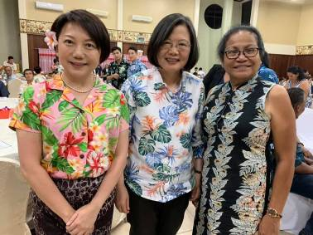

一起拼外交，海洋民主之旅，帛琉政壇新女力

由於臺灣有一位女總統，走到國外，我經常感受到女性對於女總統的興奮之情。這次帛琉交流，也聽到許多稱讚。

　　帛琉議會的女性比例是百分之14，雖然不算高，但已經看到其政壇中有許多冒出頭的優秀女性，例如，帛琉駐聯合國代表是女性，駐臺大使也是女性。這次我還認識了一位傑出的國務部長(外交部長) Faustina K.Rehuher-Marugg。她曾經是帛琉國家博物館館長，之後擔任過文化部長，任內推動讓聯合國登錄帛琉的文化遺產。

　　帛琉總統雷蒙傑索邀請她擔任等同於外交部長的國務部長，就是希望借重她在國際領域上提升帛琉文化的能力。看到她主持蔡總統學習帛琉傳統編織，在男人集會所外幫我介紹歷史空間，都可以感受到她舉若輕重的文化實力，以及對帛琉的熱情與自信。

　　明天就要離開帛琉了，今天晚上和她談話時，特別邀請她和蔡總統一起合照。期待未來兩國女性，都可以在政治領域上，相互交流，彼此學習！

■文．圖╱國際傳播司

穿越時空親臨暢遊「雙橡園」—

國際傳播司攝製首部「虛擬實境」(VR)影片幕後甘苦談

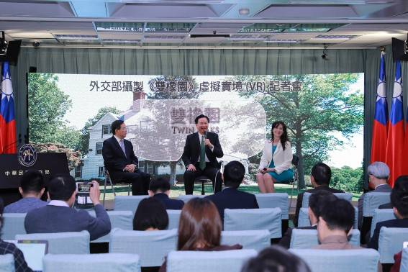

現代科技日新月異，虛擬實境(Virtual Reality, VR)影片已蔚然成為媒體傳播工具之一，坊間使用VR技術的體驗風氣也日益普遍，為展現本部傳播方式與時俱進，本司透過新科技進行國際傳播，除了YouTube、Facebook、Instagram等社群網路平台之外，也嘗試借助VR影片的新穎效果，以創意方式推動國際文宣，強化傳播效益。

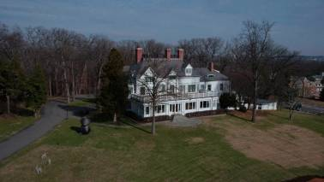

▲拍攝團隊以空拍機紀錄雙橡園美景

本案緣起與腳本主軸

　　本案緣起於「讓年輕同仁的聲音被聽見－部長與基層同仁有約」會議中所提建議，部長當即裁示交付國傳司研討具體作法，於焉催生拍攝出本部首支「虛擬實境」的國情影片。國傳司在醞釀籌製階段，經過多次與業界專家晤敘座談，廣泛諮詢各界意見，考量本部選擇拍攝主題之特殊性，並設定配合「臺灣關係法」立法40週年系列活動等因素，最後選定別具意義的雙橡園作為拍攝場景，並著重介紹歷任駐美代表積極透過各種社交方式，讓雙橡園打響華府社交圈的名號，成為富有外交功能的舞臺。此外，藉由介紹雙橡園和它悠久的歷史來回顧歷久彌堅的臺美關係，而臺灣和美國也如同院內兩棵橡樹般，擁抱民主及人權的普世價值，共同向陽汲取養分，成長茁壯，屹立不搖。

　　國傳司與承製廠商「阿賴耶電影股份有限公司」從前期的劇本構思開始，進行了大量歷史考證與田野調查，導演李奎穆先生在編劇時更不斷苦思如何將雙橡園的物理空間，與臺美關係及臺灣關係法的歷史時間相連結，透過有別於一般電影的虛擬實境影片鏡頭語彙，編織成完整且具有文學肌理和音樂脈絡的影像敘事結構。在前期籌備階段，該公司攝影團隊在有限的時間與資源條件下，配合考量日期、天氣、行政流程等諸多因素，經由國傳司與駐美代表處的協助，最後安排於去(107)年12月17日至25日遠赴美國華盛頓特區實地取景，完成攝製。

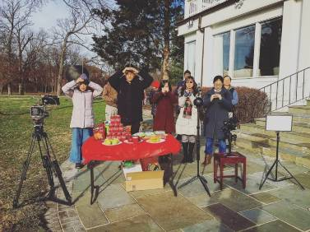

▲拍攝團隊在雙橡園內進行拍攝電影的傳統開鏡祈福儀式

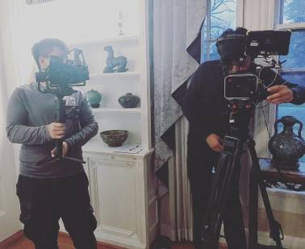

▲拍攝團隊在雙橡園內取景

選角過程與服裝配音

　　本案最初規劃由知名人士以旁白說明方式做為腳本基礎，並考慮觀眾接受度及文宣效果，初步決定「雙橡園」VR影片不宜僅以單純空景方式呈現，否則難以呈現其人文價值與臺美關係發展的深意。惟礙於經費考量，一時也難覓得知名影劇人士配合演出，於是大膽提出由駐美代表處的年輕同仁擔綱，經由李導演審視人選後，擇定由駐美代表處張庭瑄秘書獨挑大樑，並分別穿著傳統客家藍衫、魯凱族原住民服裝、旗袍及洋裝共4套服飾入鏡，以增加拍攝美感及豐富畫面。

　　本片原規劃以中、英文分別攝製，但因拍攝期間氣候不佳，加以另需拍攝平面及數位典藏紀錄影片，致使拍攝時間已逾預定時程，最後僅能完成本片的中文版及平面影片，英文版部分則以後製配音方式處理，由具備戲劇基礎的美籍配音員卜凱蒂(Katie Partlow)女士獻聲配音。

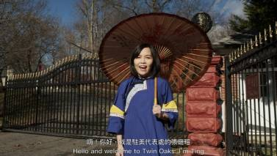

▲影片主持人由駐美代表處張庭瑄秘書擔綱

拍攝難度與後製挑戰

　　本片拍攝場景「雙橡園」距離白宮僅有5.5公里，對於空拍機的管制極為嚴格。為了克服空拍困難，國傳司與駐美代表處經由多方協調及美國在台協會華盛頓總部(AIT/Washington)的協助，由擁有當地無人機操控執照的合作空拍團隊Hover Solutions向美國運輸安全管理局(TSA)及美國聯邦航空總署(FAA)提出申請，經過多次協商後，終於在啟程出發前申請成功，美國執法部門也派出首都警局(D.C.P.D.)的警員依規定於空拍時全程在旁監看戒備。

　　拍攝團隊返回臺灣後進入後製階段，所面臨挑戰更勝前期，因為8K(7680\*7680)/3D/VR的影像需要極高規格的硬體處理，耗費大量的時間進行運算縫合、剪輯、調色調光及特效製作，由於VR的後製技術仍在發展階段，不僅許多視覺效果都需要時間重複實驗和輸出檢視，更必須不斷搜尋、開發新的技術手段。為了豐富影片內容及增加可看性，國傳司數度召開審查會議，並囑咐承製公司在影片回顧時代背景及人物時，多後製並搭配人、事、物等相關檔案圖片，以利向觀眾介紹雙橡園及近代史實背景，再加入臺美交涉的歷史場景，如此更能賦予舊檔案新生命。

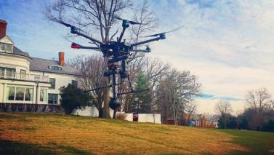

▲本片編導李奎穆將攝影機架設在旗桿頂端，捕捉雙橡園的光影縮時。

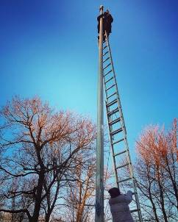

▲搭載360°VR攝影機及穩定系統的大型六軸無人機在雙橡園緩緩升空

成果發表與後續推廣

　　為了向國人宣介外交部首推的虛擬實境(VR)影片成果，國傳司於本(108)年4月2日在本部新聞中心舉行記者會，除國內媒體出席踴躍外，國外媒體亦有「美聯社」(AP)到場採訪。吳釗燮部長特別在記者會中以「神秘嘉賓」的身分蒞臨現場親自操作VR，更分享體驗VR及駐美期間工作心得及接受媒體提問。

　　吳部長於記者會中指出，希望讓臺灣人民知道，雙橡園是屬於全民在美國的寶貴資產，過去歷任大使在雙橡園積極推動外交工作，並致力讓臺美關係更加緊密，希望透過這部虛擬實境VR影片，凸顯歷久彌堅的臺美關係發展進程。

　　雙橡園VR影片記者會獲得自由時報、中央社、蘋果日報、中國時報、聯合新聞網、經濟日報、中央廣播電台、中廣新聞網、臺灣英文新聞及臺灣醒報等媒體刊載報導逾20篇次，對影片內容多有著墨介紹，對本案反應頗為正面及肯定。

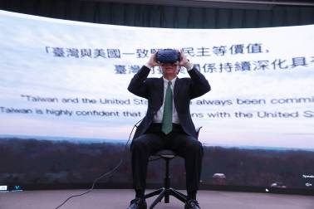

▲部長於記者會現場體驗觀賞雙橡園VR影片

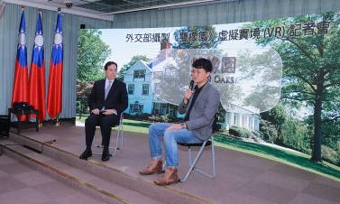

▲阿賴耶電影有限公司李奎穆總監分享VR拍攝心得

　　為了更加發揮雙橡園VR影片臨場觀看效果，國傳司特別訂製印有「TRA40」標誌的觀影盒(Cardboard)，讓觀眾可以透過觀影盒體驗置身雙橡園參訪的實地效果，也可利用智慧型手機掃描盒上所附的QR Code連結至雙橡園影片YouTube播放清單。此外，為進一步擴大本案效益，國傳司亦規劃成立雙橡園虛擬實境(VR)短片體驗區，讓觀眾可透過專業VR設備，體驗更逼真的高畫質虛擬實境影片。首波係搭配「TRA@40：臺美恆久夥伴影像展」於總統府內展出，之後將續與美國在台協會合作，搭配AIT在桃園等地舉辦的「立穩根基，共創未來：AIT@40—1979年後美臺關係展」，提供民眾體驗雙橡園VR影片，見證臺美關係40年的發展歷程，日後也將規劃在國家圖書館展出。

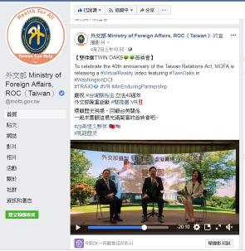

▲記者會於本部臉書上全程直播，國傳司陳司長銘政介紹特為本片訂製之Cardboard（觀影盒）。

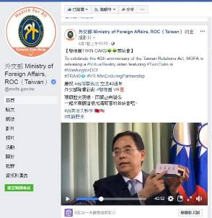

　　這部「雙橡園」虛擬實境影片，在國傳司與駐美代表處同仁及廠商通力合作下，交出了亮眼的成績單。展望未來，除了通盤考量開發更多雙橡園VR影片體驗區的合適地點外，國傳司亦將以這次拍攝VR影片所累積的know-how為基礎，繼續開發更多適合拍攝VR影片的優質題材，藉以推動國際文宣及提昇傳播效益。

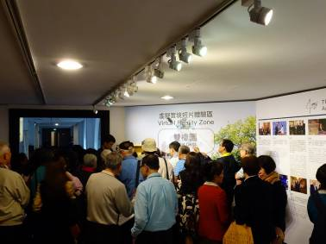

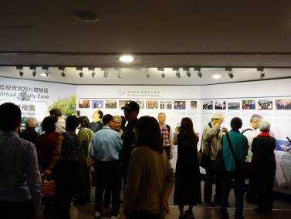

▲本案首波體驗區設置於總統府內

■文．圖╱條約法律司前司長丁樂群

慶祝臺北—亞特蘭大姐妹市40週年

亞特蘭大-臺北-鯨鯊情

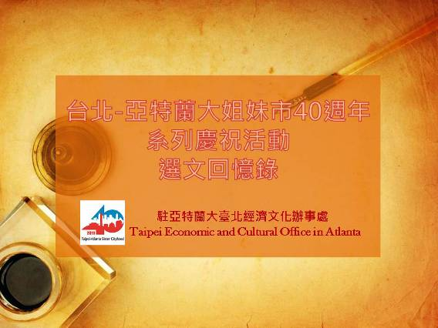

107年9月份終於實現了退休心願，10月偕內人赴美國探親，與孩子們一享久違的天倫之樂。欣逢108年亞特蘭大與臺北市締結姐妹市邁入四十週年，現任劉經巖處長提及想為雙邊關係盡乙份心力，收錄兩個城市一路走來的歷史點滴，同時為臺美關係增添色彩，在劉處長熱心鼓勵下，讓曾為亞特蘭大辦事處供事的我願庶竭駑鈍，將這段往事寫出來，也讓外界一窺雙邊實質工作的一隅。

　　94年7月由菲律賓轉調至亞特蘭大，籌辦國慶酒會成為我的任務之一。那年初來乍到，國慶酒會奉准循例在城中Brookhaven的鄉村俱樂部舉辦，將僑委會提供的民俗文物全部拿出來展示，花團錦簇加上精美佳餚，也辦得熱熱鬧鬧，現場賓客近三百人，賓主盡歡。

　　95年元月間閱讀亞特蘭大憲政報（The Atlanta Journal-Constitution）得知，94年11月開幕的「喬治亞水族館」（Georgia Aquarium），擁有兩隻購自臺灣的鯨鯊（俗稱：豆腐鯊，世界上最大的魚類），取名Ralph與 Norton。

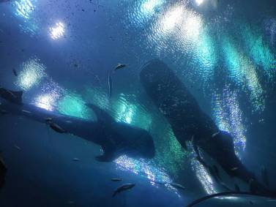

▲臺灣鯨鯊浮游的美姿

　　這則新聞因與臺灣有連結，引起我的興趣，我隨後發一封電子郵件給水族館館長史瓦根（Jeff Swanagan）表明身分，希望前往禮貌拜會。約莫一週後獲得回覆，相約次週週一上午相見。

　　我依約前往，由兩位公關人員安排聽取水族館簡報，詳述該館目標在提升各年齡層民眾對於海洋生物的學習、教育及體驗的興趣，激發大眾對於水生生物多樣性的求知慾，進而採取海洋環境保護行動。簡報同時強調，該水族館是由全美最大的家庭五金連鎖賣場「家庭倉庫」（Home Depot）聯合創辦人馬卡斯（Bernard Marcus）先生與妻子碧莉（Billi）名下的基金會捐贈2.5億美元所創建；簡報也介紹館長史瓦根先生是海洋生物界的權威，有豐富的動物園管理經驗，是首任館長。

　　簡報後見到了史瓦根館長及負責養殖工作的副館長戴夫先生。二人皆人高馬大，態度和善，言談中對於自臺灣購得鯨鯊事津津樂道。他們也透露，為了幫Ralph與Norton找異性伴侶，臺灣漁民又找了二隻雌鯊，目前尚圈養在花蓮外海，預計於該年6月體長達法定3公尺輸出標準後，運至亞城。

　　史瓦根館長提到，鯨鯊繁衍的過程極為神秘，世上無人知曉，亦無人工繁殖成功的紀錄，盼望藉由水族箱的養殖與觀察，進一步揭開鯨鯊生態之謎（此願望至今仍未實現）。我即表示，如果自臺灣接運動物事宜遇到困難，必當盡力協助。當日我也獲得特別禮遇，參觀了一般人止步、相當於一個足球場大的鯨鯊養殖區。該區有世界上最大的水族箱，為了防止水壓過大，供遊客觀看的視窗玻璃約有2公尺的厚度，真是歎為觀止。

　　此後，戴夫間或來信告知兩隻鯨鯊在花蓮外海的生長點滴，而期間由駐亞特蘭大辦事處安排拜會水族館的國內訪團，皆獲得免費導覽與參觀的禮遇。

　　95年4月下旬某日，戴夫來電告知，將啟程赴臺接回鯨鯊。我特別在亞城臺灣鄉親經營的餐廳Eurasia Bistro為他送行，並再次表達，若有困難可予協助。5月29日凌晨，戴夫果真急電告以，他們在臺灣的航務代理無法取得在臺灣的兩份空運落地許可證（鯨鯊由外海以直升機吊掛至花蓮機場落地，再由花蓮機場以貨櫃空運至桃園機場落地）。由於鯨鯊的飼料及維生物資將於一週內用罄，且臺灣自次（96）年起將全面禁獵鯨鯊，水族館對於此次任務極為重視，戴夫盼我務必鼎力協助。在了解情形後，我隨即與時任交通部郭瑤琪部長辦公室聯繫，並持續與民航局及花蓮、桃園機場等單位聯繫。幾番周折，兩份許可證總算在臺灣時間當日下午5點發出，兩隻雌鯨鯊終於在6月4日自桃園機場由UPS B-74貨機搭載飛越太平洋，經安克拉治飛抵亞特蘭大。一週後，辦事處獲邀參加館方在水族館宴會廳為鯨鯊（愛麗絲—Alice與翠克西—Trixie）舉辦的亮相儀式，臺美雙方關係更進一步。

　　出席慶祝儀式後，我對於擁有鯨鯊及墨西哥白海豚兩面視窗的宴會廳印象深刻，心想如果能夠在該處辦理國慶酒會，對於臺灣鄉親與主流社會饒具深意，但詢價後得知場租、酒水加餐點遠遠超過我們的預算。經過一番思量，我向史瓦根館長發了一封電郵，說明我方希望在水族館宴會廳舉辦國慶酒會，但囿於預算，只能負擔該館場租及酒水，盼破例讓我方可以外燴餐點；數日後，館長同意與我晤談，並當其財務部主管面前同意我的方案，允諾酒水無限供應，我也順勢請館長轉達邀請馬卡斯總裁伉儷參加國慶酒會。

　　場地與酒水解決後，接著面對的是餐點安排。首先想到的就是Wendy（張文姬女士），她是前面提到的Eurasia Bistro餐廳的老闆娘兼主廚，餐廳以中式醬汁料理西式餐點（Fusion）聞名於主流社會，也是美國前總統卡特（Jimmy Carter）家族聚會的指定餐廳。我是在偶然的機會前往用餐，她的手藝讓我感到光榮與驕傲，Eurasia Bistro也成為增進我與主流社會人士情誼的利器。由於Eurasia Bistro是一家高檔餐廳，處裡的預算扣除場租與酒水，已所剩無幾。我特別與內人專程去找Wendy情商，未想她爽快答應不計成本提供該餐廳足夠份量的名菜（包括烤羊排、烤乳鴿、烤魚排與烤明蝦等），並表示能為家鄉貢獻心力，是她的願望與榮耀，讓我感動不已。

　　隨後我再去拜訪活躍於僑界的韓僑大老李本泉，他在亞特蘭大地區經營金佛（Golden Buddha）系列餐廳非常成功，我們也獲得李大老允諾以低廉價格提供足夠的各式壽司捲。

　　主餐有了，我們繼續接洽經營雪花冰店及茶飲的臺灣鄉親，並獲同意免費提供冰品及飲料。至此，國慶酒會的場地、餐點與酒水終於齊備，我們也協助四家外燴人員與水族館工作人員建立工作窗口，國慶酒會的圖像也隱然浮現。

　　95年10月10日喬治亞水族館宴會廳湧入大批人潮，來賓包括擔任酒會主講人的美國「家庭倉庫」創辦人馬卡斯與夫人、喬治亞水族館館長史瓦根及副館長戴夫伉儷，北卡羅萊納州參議長Phil Berger，眾議長Tim Moore及現已過世的北卡眾議會共和黨議員Larry Brown與其他轄區政要及僑界代表，共計700餘人。陪伴人群的是映入眼簾的臺灣鯨鯊與墨西哥白海豚在水中悠遊的身影，賓客們一面驚豔於鯨鯊浮游的美姿，一面享受臺灣鄉親提供的佳餚、飲品與雪冰甜點，「亞城-臺北-鯨鯊情」此情此景，令人永生難忘。

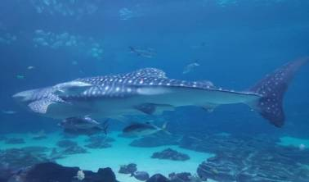

▲水族館魚群悠遊的身影

　　據參加的僑領事後表示，這是歷年最為盛大成功的國慶酒會，大家對於當日的餐點都讚不絕口。Wendy的Eurasia Bistro順勢在華人圈打開知名度，餐廳生意蒸蒸日上。儘管Wendy現已禁葷，改做素食餐廳，但餐廳依舊高朋滿座。李本泉的金佛集團仍然生意興旺，他們幫助辦事處促成此一盛事，誠可謂「好人有好報」。

　　我想再藉這篇文章緬懷文中力助我們的兩位友人史瓦根館長與Larry Brown眾議員，希望他們在天堂安息享樂。我也在這個過程中學到了一課：臺灣的對外關係尤其在非邦交國，總是資源有限，機會無限。因此，結交朋友最好的方式就是創造機會來展現友誼。期盼我們需要幫助時，能得到湧泉相報，而互惠及互利正是增進雙邊關係的王道。

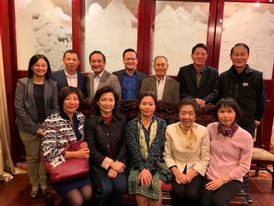

▲賓客合影

■文．圖╱駐馬紹爾群島技術團替代役男楊迪旭

馬紹爾群島Rongrong Island

援「豬」計畫開幕紀實

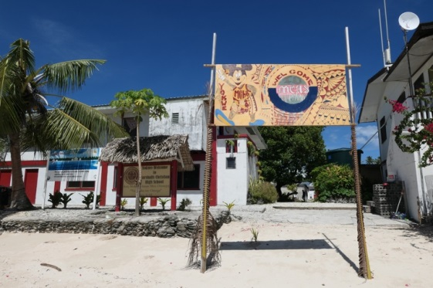

▲Rongrong Island歡迎看板

駐馬紹爾群島技術團「畜牧計畫」的主要目標之一，是提供馬紹爾群島首都馬久羅(Majuro)以外的其他偏遠外島健康的仔豬，以供當地居民飼養繁殖，並增加他們食物更多元的蛋白質來源及提升馬國永續「糧食安全」(food security)。除了提供仔豬外，我們更致力希望能幫助外島發展永續經營的養豬計畫，實質協助建立當地的養豬基礎與技術。

　　107年10月30日，馬久羅市政府運用我國政府援款籌劃許久的Rongrong Island養豬計畫開幕了！駐馬紹爾群島技術團提供了29頭仔豬及技術諮商建議，我駐馬國大使館蕭勝中大使夫婦也帶領館內同仁應邀參與當天新豬舍的開幕典禮。

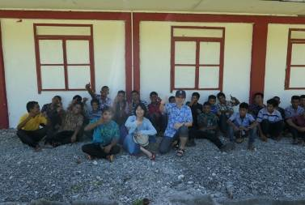

▲蕭大使夫婦與熱情的學生合照

　　Rongrong Island是隸屬馬久羅環礁的一個小外島。從本島遠眺Rongrong，目光馬上會被島上一座鮮明顯眼的建築吸引，那就是馬紹爾群島內成立最悠久、已具百年歷史的高中「馬紹爾群島基督教中學」(Marshall Islands Christian High School)。該校就學的馬國青年學子，因交通不便，每半年才能回家一次。我們當天搭著小船，經過30分鐘的乘風破浪，一踏上小島，心中即深刻感受，在小島周圍百米的潮間帶外便是汪洋大海，學生在這裡似乎只能安份的待在一眼即可望穿的校園島孜孜求學，真是除了讀書之外，別無「他途」可選！

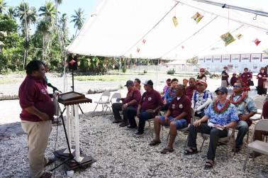

▲長官開幕致詞

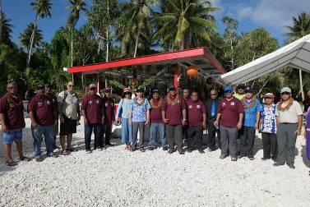

▲全體大合照

　　由於這裡是虔誠的天主教學校，又遠離了外在的誘惑，學校上下都是一群純真善良的孩子。大家熱情卻又靦腆地與我們打招呼，遞上了現剖的椰子，替我們掛上了花環，而臉上始終掛著樂天知足的笑容。在校長的指引下，我們抵達了新建的豬舍。雖然豬舍規模不大，整體設計也非花俏的現代建築，但和諧一致的紅白配色襯托出島上純樸踏實的風格。

　　當天開幕典禮吸引相當多的馬國政要出席，除了首都馬久羅市長及其他外島市長外，馬國財政部長、司法部長、總統助理暨環境部長及國會參議員等也一同共襄盛舉。在牧師的禱告、長官的致詞、當地居民的感謝及時刻伴隨的背景音樂──小豬嬉鬧叫聲中，為這次的開幕典禮增添了最誠摯而喜氣的祝福。令人印象深刻的是，不論是馬國高層官員或是當地的居民、年輕學子，都一致表達對中華民國(臺灣)援助的由衷感謝。

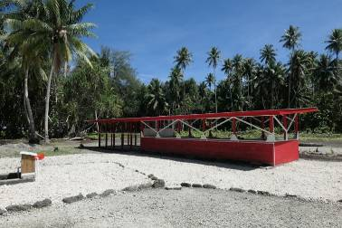

▲新豬舍外觀

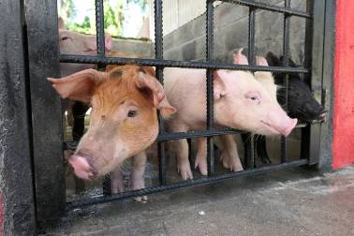

▲好奇的小豬

　　開幕典禮結束後，我們受邀一同至學生餐廳享用午餐，豐盛又用心的當地食物擺滿了桌子，除了少不了的燒烤海鮮外，更有外島限定的特色食材龍蝦與椰子蟹。享用美食之餘，也欣賞了學生傳統美妙舞蹈表演及天籟般的合唱。在被帶領禱告時，我們也衷心地祝福Rongrong島的養豬計畫能夠長遠進行，為當地學生的食物來源及營養帶來實質的幫助與提升。

　　這次養豬計畫一方面希望能長久地增加小島收入，一方面也讓學生實際參與學習養豬技術，可謂一舉兩得，共創雙贏，同時並將親切的臺灣印象深植在當地政要、島民及學子心中。這次Rongrong之旅，讓我深刻體驗到馬國外島人民生活的辛勞，也凸顯中華民國(臺灣)政府協助馬國外島發展的努力、成效及其必要性，確實是一次令人終生難忘的美好旅程。

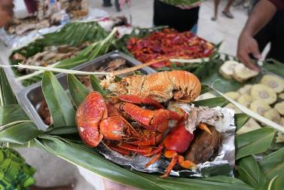

▲招待豐盛的美食

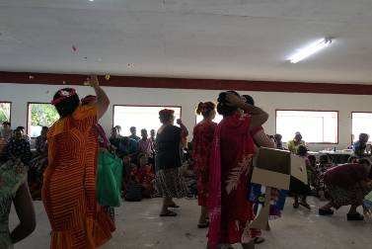

▲用餐後舞蹈表演

■文．圖╱公眾外交協調會薦任科員吳宣儒

外交小尖兵代表團出訪新南向國家

—越南及菲律賓

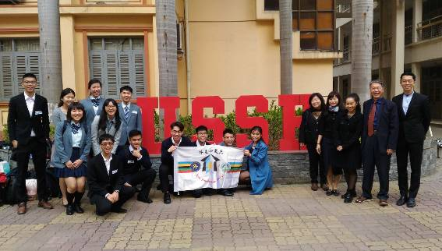

去(107)年10月至11月間全國共有103支高中、職及五專隊伍，分別在北、中、南三區參與由本部及教育部共同舉辦的「外交小尖兵—英語種籽隊」選拔活動初賽，經過激烈的競爭後，選拔出17支初賽優勝隊伍於12月1日進行決賽，最後由桃園市立武陵高級中學、臺南市私立德光高級中學及彰化縣私立精誠高級中學，3校獲得前三名的佳績。

　　為落實政府新南向政策「以人為本，雙向交流」的精神，本部安排前三名優勝隊伍師生組成107年度「外交小尖兵代表團」，由本會嚴克明公使擔任團長，教育部國民及學前教育署莊貴玉簡任秘書擔任副團長，於今(108)年1月22日至2月1日前往新南向政策目標國，越南及菲律賓參訪交流。

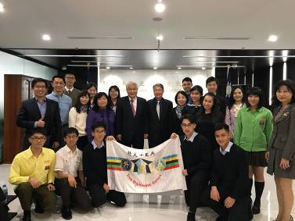

▲拜會駐越南代表處

　　在駐越南代表處、駐菲律賓代表處及駐胡志明市辦事處，用心洽排各項參訪行程及妥善接待照料下，訪團順利參訪駐地政、商、僑、學界及非政府組織，並與當地青年學子及媒體廣泛交流，除增進越南及菲律賓相關參訪單位，對我國國情文化及青年世代的瞭解外，也啟發團員對國際事務及外交工作的興趣，構築了新南向目標國與我國青年交流的橋梁，並達到青年外交的具體成效。

　　參訪行程中除了看見小尖兵們的成長外，也看到了平時外館努力經營駐地關係的成果。越南河內人文社會科學大學、河內-阿姆斯特丹高級中學、義新國中及河內國家大學下屬專外語高級中學等接待方學校，皆安排許多當地的學生與團員密切互動；菲律賓政府及政要則盛情款待訪團，如曼達盧永市前市長(Benjamin Abalos Jr.)發揮其影響力，給予訪團高規格的禮遇接待，當天看到許多當地市民揮舞我國國旗熱情歡迎訪團，令全團深為感動。外館同仁平時的耕耘提供了訪團豐富且充實的行程，也為團員們高中生涯寫下精彩難忘的篇章。

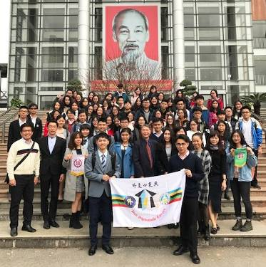

▲參訪河內-阿姆斯特丹高級中學

　　筆者特於本文中摘錄12位小尖兵的參訪心得，與大家分享107年度團員們在這趟參訪行程中的感想：

武陵高中─林庭妤於行前：

　　回想著比賽前一次又一次蒐集相關資料，一遍又一遍改寫劇本和講稿，一回又一回上臺演練。所有付出的努力及汗水，終於在12月1日決賽結果宣布的剎那，瞬間轉化成了臉上的笑靨及眼眶中感動的淚水，12位來自臺灣北中南三區不同學校但卻志同道合的夥伴，終於得以「外交小尖兵」的身分，代表國家前往越南及菲律賓參訪交流。

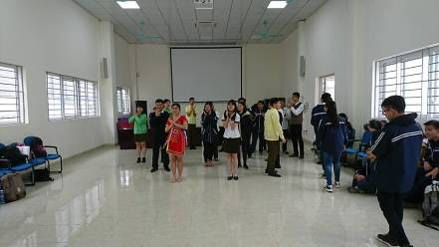

▲參訪河內國家大學下屬專外語高級中學，團員進行原住民舞蹈表演

武陵高中─周哲瑋1月22日抵達越南後：

　　經過約3個小時的飛行，訪團抵達越南河內。在駐越南代表處盛情招待下，我們午餐享用了豐盛的越南料理，除了有美國前總統歐巴馬曾在河內街頭大啖的烤肉米粉（Bún chả），還有家家戶戶過年必吃的方粽（Bánh chưng）等道地美食。透過代表處用心準備的簡報，我們也更深刻地了解，原來是在第一線外交人員辛勤的努力下，臺越關係才能有現在這般穩定、樂觀的發展。

　　晚餐在駐越南代表處的用心安排下，我們有機會與河內的華語老師、臺商及外交人員共進晚餐彼此交流。他們的言談舉止間總是不經意地流露出身為臺灣人的自信與自豪，也展現了堅忍不拔的毅力。藉由這次晚餐聚會，我學習到了很多前輩們傳授的經驗談，也使我們能看得更廣、更遠。

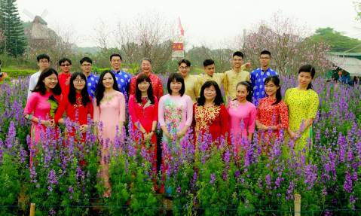

▲訪團體驗越南傳統服飾奧黛(Ao Dai)

武陵高中─翁子川1月23日記：

　　今天的第一站是河內社會人文大學。校方主持人Kit以流利的英文簡報介紹該大學，接下來的越南語課程很快地讓臺越雙方同學打成一片，我們也介紹了臺灣的流行音樂文化。最後，團員們演唱周杰倫的「告白氣球」，為樂趣十足又收穫滿滿的河內社會人文大學參訪，劃下完美的句點。

　　接著，我們前往河內阿姆斯特丹高級中學，交流過程中發現臺越兩國學生其實在許多地方皆有相似之處。越南學生談到越南表現優異的足球隊時，與臺灣人提到棒球時同樣熱血沸騰；談到生涯規劃時，也有不少學生，渴望踏出自己的舒適圈，前往其他國家進修，拓展不同的文化視野，提升自己的全球移動力！

德光高中─賴祐陞1月24日記：

　　今天團員一進入義新國中，就感受到校園內愉悅的氣氛，越南的學生為我們帶來精心準備的表演，我們也介紹了臺灣的學制。越南的同學們熱烈地參與討論及提問，並表示有興趣來臺唸大學。

　　我們第二個參訪的學校是河內國家大學下屬專外語高級中學。我們先與學生們介紹臺灣的原住民文化，包括臺灣原住民、電影「賽德克巴萊」及原住民歌手張惠妹，還共同演唱一首阿美族語歌曲「不要放棄」。接著團員們帶領當地學生跳阿美族豐年祭大會舞，專外語的學生也邀請我們一同進行越南的遊戲Nhảy sạp，隨著音樂節奏在兩竹竿間踏跳，讓我發現這所學校的學生們不只語言能力非常優秀，體能也十分出色，越南學生積極參與活動的態度讓我們深感欽佩。

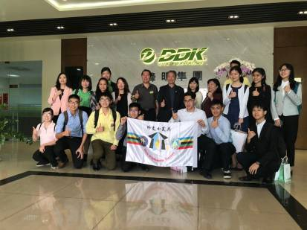

▲參訪胡志明市鋒明集團蔡文瑞董事長(二排左五)與訪團合影

德光高中─白振昊1月25日記：

　　今天一早我們驅車前往參訪Operation Smile，這個國際非政府組織著重為世界各地的唇顎裂孩童提供手術治療。當地的職員向我們介紹這個組織如何運作，並分享看到患唇顎裂的孩童手術痊癒後家屬的笑容，那份感動是他們ㄧ直做下去的動力。

　　用完午餐後，我們到了西湖，體驗越南的傳統服飾「奧黛」。奧黛男女都有，上半部是長衫，兩側開高叉至腰部；下半身則是一條長褲。身穿奧黛在一望無際的花海，我們一行人站在其中，猶如身在湖中島，遠離塵囂。

德光高中─陳彥廷1月26日記：

　　在河內的這幾天，我所看到的越南是一個經濟正在高度發展的國家。每棟新大樓都蓋得非常富麗堂皇，但市區卻又保有許多歷史古蹟，可以看到不同時代的建築交錯，在發展的同時也保留著許多的文化遺產。

　　抵達胡志明市後，光從道路就能發現河內及胡志明市的差異。河內是越南的政治中心，胡志明市則為經濟中心，或許也是因為經濟發展的關係，胡志明市路上的車很多，很容易塞車。在地理方面，河內有很多大型的湖泊；而從飛機上空向下望，胡志明市映入眼簾的則是佈滿蜿蜒曲折的河流。

德光高中─施雲衿1月27日記：

　　今天一早在胡志明市造訪了百年郵政總局及充滿法式風情的西貢紅色大教堂，大教堂上的紅磚映襯在藍天白雲，格外顯得耀眼奪目，矗立在一旁的聖母像則用最溫柔和藹的微笑，庇佑著這塊土地上純樸的人們。我們也遊覽了越戰故地等歷史紀念館，並追隨著歷史的遺跡，浸淫在胡志明市的過往的歷史篇章中。

精誠中學─蔡宛凌1月28日記：

　　很快的，我們的旅程已經過了三分之二。今天嚴團長帶著團員們拜會駐胡志明市臺北經濟文化辦事處、富美興集團和鋒明集團。

　　富美興集團創始人—丁善理先生自1988年越南開始改革開放時，就到胡志明市投資，建造了新順加工出口區、打造一條自加工出口區連結到越南國道一號的阮文玲大道，也推動對胡志明市發展極具重要性的「造鎮計畫」。

　　今天的最後一站是鋒明集團，該集團董事長蔡文瑞經歷越南2014年排華運動(又稱五一三運動)，14年的心血一夕之間燃燒殆盡。但蔡董事長並沒有因此意志消沈，幾個月後鋒明集團新廠區便重建完成，並於2015年重返腳踏車坐墊製造業的龍頭。現在鋒明集團已成功的在世界舞臺上嶄露頭角，憑著集團的創業理念「把平凡做到極致就是專業」，現在集團的產銷量已達全球排名第五，市場佔有率百分之六。能在如此短的時間浴火重生，可說是臺商在海外的一大創業奇蹟！

精誠中學─張雙雙1月29日記：

　　抵達菲律賓後我們受邀拜訪了駐菲律賓徐佩勇大使的職務宿舍，大使夫人非常親切地招待同學們。離開大使宿舍後，團員們參加徐大使的晚宴，並接受馬尼拉時報的專訪。代表受訪的同學是武陵高中的Alice(楊雅琇)、德光高中的Justin(陳彥廷)還有精誠高中的Derek(陳孟垣)。訪談過程中，記者詢問同學們對菲律賓的第一印象，Derek回答因為喜歡籃球，所以知道菲律賓的籃球實力不容小覷，也看過菲律賓球隊在臺灣的籃球賽，有機會的話，希望能在菲律賓的球場和當地人來場球技的切磋；被問到期待在菲律賓做什麼事時，Alice笑著說想吃很多芒果，還想扛一整箱的芒果乾回去。團長嚴克明公使在晚宴中向同學們表示，無論大家日後是否會踏上外交這條路，都希望小尖兵們透過這趟旅程拓展自己的視野，成為世界公民，帶大家看見臺灣的活力。

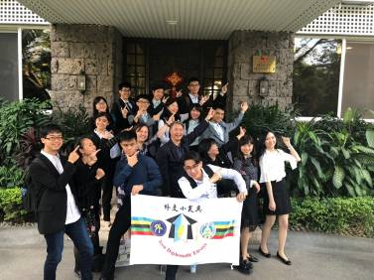

▲參觀駐菲律賓大使職務宿舍

精誠中學─陳宥達1月30日記：

　　今天我們前往菲律賓當地的高中與學生交流，當地學生為我們表演了「瘋狂亞洲富豪」的中文版主題曲「流星」，清新自然的嗓音搭配著電吉他、貝斯伴奏，清晰的中文發音，更讓我們看見該高中實施外語教學的成果；午餐在學生餐廳與當地學生一起享用，大家也不忘交換彼此的聯絡方式，雖然真正參訪的時間不多，但透過社群媒體的連結，彼此的感情聯繫可以長長久久。

　　晚上由菲律賓從事無熔絲開關產業的臺商丁金煌先生出面招待訪團，並分享他一路走來的歷程。丁先生來自雲林縣四湖鄉，在菲律賓創業已有32年之久，他特別提到一句話「菲律賓的一切產業都值得投資，重點不在於產業的選擇，而是方法的運用」。商場如戰場，許多臺商的成功背後都有許多辛酸血淚，但好勝心與勤奮是商場成功最關鍵的鑰匙。

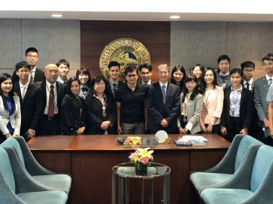

▲拜會菲律賓曼達盧永市前市長(前排左六)

精誠中學─陳孟垣1月31日記：

　　我們的第一個行程是拜會曼達盧永市的前市長Benjamin Abalos Jr.。訪團在抵達市政府外時，便看到歡迎外交小尖兵的布條及看板，心裡早有一股暖意緩緩流出。巴士駛進市政府時，民眾圍在道路兩旁熱情地向我們揮手，看見青天白日滿地紅的國旗在市政府兩旁飄揚，這對來自臺灣的我們，心裡的感動真是難以言喻。

　　在A前市長的帶領下，曼達盧永市的貧窮、天災、孩童安置等問題，獲得很大的改善，前市長也因此獲得許多聯合國獎項，以及菲律賓國內的認可。A前市長認為「We live as a family. We die as a family. No one should be left behind.」，這樣的理念讓人動容！

　　我們接著來到亞洲開發銀行(Asian Development Bank, ADB)，很榮幸能與在ADB代表臺灣、韓國、越南等7個亞洲國家的執行主任In-Chang Song及其他工作人員交流，他們向我們介紹ADB審查貸款的程序及標準。團長嚴公使也特別向我們補充說明ADB面臨的困難，由於中國的一帶一路投入了大量資金援助東南亞國家，但審核標準卻比ADB低許多，ADB因此受到影響並流失大量的合作夥伴。

武陵高中─楊雅琇2月1日記：

　　清晨鬧鈴響起的那一剎那，驀然驚覺，11天的參訪，在今天就要畫上句點。

　　11天的旅程，說長不長，說短不短。我們參觀了幾座博物館，瞭解各地不同民俗風情及文化；我們也造訪了幾個非政府組織，瞭解到愛與關懷跨越了國界的藩籬；我們還和臺商或在當地就業的臺灣青年進行交流，瞭解他們成功故事背後努力奮鬥的辛酸血淚，以及在越南和菲律賓發展的未來願景。

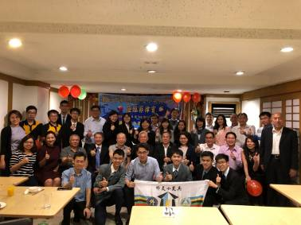

▲菲律賓臺商總會宴請訪團

　　我們也與當地高中生及大學生交流，分享校園生活點滴，介紹彼此喜歡的流行音樂，在籃球及排球場上切磋球技，也走訪了不少風景名勝，更體驗越南的傳統服飾奧黛。整個行程中各種所見所聞，開拓了我原本狹隘侷促的視野，更對這兩個潛力無窮的國家，有了更深一層的認識。

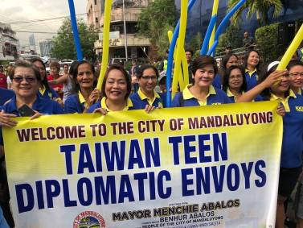

▲菲律賓曼達盧永市民熱情歡迎訪團

結語

　　為期11天的出訪行程，小尖兵參訪越南跟菲律賓，觀察體驗兩個國家獨特的文化與風情，並與當地青年學子建立了友好情誼，對於同學們未來求學及職涯規畫產生許多啟發，也拓展了他們的國際視野。

　　小尖兵們在各個參訪單位以優異的英語溝通能力、學習力、求知的熱情及表演的活力，展現了臺灣青年世代的優質形象，也獲得出訪國家接待單位高度的肯定與讚賞，達致青年外交的成效。

　　每位小尖兵從此次出訪，見識到越南及菲律賓兩個國家的快速發展，其青年世代所具備的國際競爭力，也見證了我國駐外館處推動新南向政策，及耕耘駐地關係的成果。期許小尖兵們帶著這趟旅程的啟發與收獲，在未來的人生旅途中為更多的人創造美好與感動。

■文．圖╱度假打工計畫旅行家馬少晨　公眾外交協調會卓漪蓮科員之子

最偏僻的夢幻國度—紐西蘭

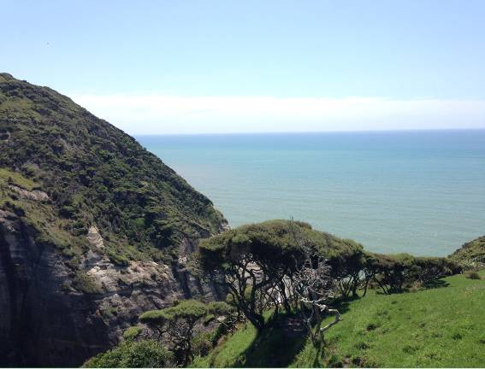

落地了，心情也隨著飛機著陸時一起躍動，但沒有一絲擔憂，心裡只想著：「圓夢了，就是這裡！」儘管託運的吉他沒趕上轉機，得多等四個小時，然而初到異鄉，一切是那麼新鮮又沒有時間壓力，四個小時也沒什麼好介意的，便趁這時間辦了手機的SIM卡與研究該如何前往今晚的落腳處，也訝異自己說著蹩腳的英文卻能毫不緊張扭捏，或許是抱著「反正沒人認識我」、「他們應該聽得懂」的悠然心態吧！

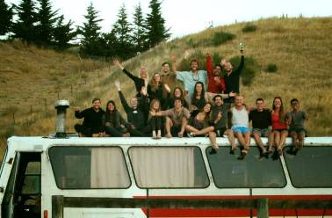

▲與度假打工夥伴合照

　　聽說紐西蘭人非常友善，才到第一站就已經體會到那份濃郁的情感，想在紐西蘭工作，最基本的就是要有稅號與銀行帳戶，但要在銀行開戶並不容易，不僅英文障礙如高牆，最困難的是還要提出相關居住證明。當我支支吾吾地向房東開口，他不但沒有露出困擾的表情，反而拿起相關的地址證明文件就帶我去銀行，這對他可能只是舉手之勞，但對我這個初到異地的人可是及時雨般的幫助啊！

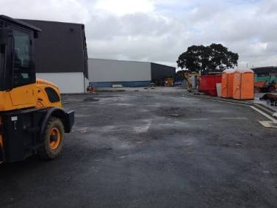

▲奶粉工廠建地

　　五天後搭車前往奧克蘭郊區的小鎮—Warkworth準備開始工作，此時才真正感覺要開始了新生活，不再是一個來此旅遊的觀光客。下了車，與市區截然不同的景色映入眼簾，氣息也大相逕庭。紐西蘭人口本來就不多，Warkworth街道上的行人更是寥寥無幾，提早抵達鎮上，距離約定時間還有2個小時，索性就坐在路邊彈起吉他來，只是單純練習和自娛，沒想到卻有個年輕男生輕輕放了個銅板在琴盒上，順便在旁邊坐了下來。「我並沒有在收錢喔！只是練習而已…」我設法和他解釋，覺得自己的技術根本沒辦法端上檯面，「有什麼關係，你提供我們音樂……而且不過是五毛錢，我就在旁邊的超市上班，趁著休息時間出來走走。」他爽朗地說，我也再一次感受到紐西蘭人的溫暖與自然。

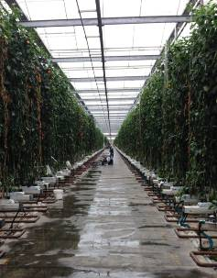

▲青椒溫室

　　紐西蘭並不像臺灣一樣到處都有小吃或是攤販，餐廳撇開價格高昂不說，晚上八點幾乎就全熄了招牌燈，每戶人家都得回家開伙準備晚餐。公司聯絡人請我協助買食物，只知道住的地方與鎮上超市有一段距離，但上了聯絡人的車子，並以時速八十公里向鎮外行駛了二十分鐘，才知道自己實在是把距離想得太容易了…回到住宿的地方，只見大約有15位青少年聊得正熱絡，他們多數來自不同的國家，而我的加入也為這多元集合體添上了一個新國籍。

進到臥室，五個人塞一間房，每人一個床位加上一格食物櫃，之後一天24小時都得和同一批人相處——聽起來是不是像當兵？清晨和其他人併車到公司報到，這間公司擁有紐西蘭最大的青椒溫室，一個玻璃屋大約有一個操場大，三個玻璃屋連成一個大區，總共有三個大區，簡直就是彩色的青椒國度，而不論外頭嚴冬寒氣多逼人，只要有陽光，玻璃屋內永遠就是30度的夏天。

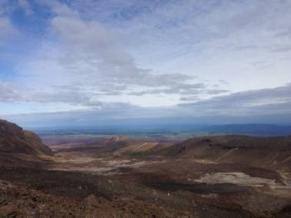

▲如詩如畫的大自然風景

　　插水管、放培土、綁繩子、釘環是我們每天的工作，而隨著採收季節接近尾聲，我們也要進行最嚴苛的任務—清理溫室。由於青椒藤已順著繩攀爬到達頂端，我們必須從下頭將青椒藤一把抱住，由另一位夥伴踩著升高機從頂端割斷繩子，脫離繩子掌控的青椒藤恣意四散，而下面抱藤的人則必須在未散落的瞬間，將青椒藤平順地甩在軌道上，因此身上往往被藤上的斷枝與鐵環割的傷痕累累，晚上回宿舍洗澡時每個人都在浴室裡哀嚎，苦嗎？答案是肯定的，但隨著傷口慢慢癒合，記憶也就深深地刻入骨子裡，成為珍貴的人生經歷。

　　一晃眼就在溫室裡待了四個月。有人離開，有人加入，來去匆匆，但仍能產生非常深厚的友誼。來自奧地利與捷克的兩個男生是我的室友兼工作夥伴，在很短時間內就成了我非常要好的朋友，至今仍保持聯絡。當他們離職前知道我對車子一竅不通，便義不容辭地帶我去挑車。汽車在紐西蘭是必需品，人人都得有一台車，而紐西蘭的二手車非常便宜，我最後決定買了一台1,800元紐幣的車子，折合約4萬台幣，可比在臺灣買機車還便宜。

　　夥伴離開了，總覺得自己是個過於感性的人，忍不住問了其他夥伴：「你們不會捨不得嗎？是不是自己剛開始才會這麼難過？」他們輕描淡寫地說久了就會習慣，習慣身邊的人不過是過客。

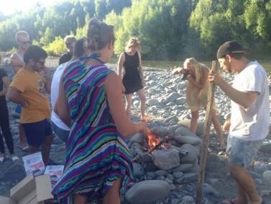

▲河床上的阿根廷風味烤肉

　　在工地工作一直是大學時期想要體驗的項目之一，因緣際會下在奧克蘭市區達成了。一定要穿著反光背心、鋼頭鞋及戴著安全帽，這是紐西蘭政府嚴格要求要在工地工作的三項條件。這裡在蓋奶粉工廠，我的工作常常是將一堆木條從這兒搬到那兒，將磚塊從門口搬到場內，工作看似不需耗費腦力，卻深感每件事都要有專業：用輪車推運水泥？將手臂打直鎖住肩膀就能更穩定；搬木條？找到重心將手臂繞過去就不用太費力；我甚至學到利用虹吸原理清理高架上的積水，以往的我只會把虹吸與煮咖啡畫上等號。

　　趁著假日空閒時間，跑去登記擔任盲人基金會的志工，這是相當特別的經驗。面試那天在大廳等著，一位女士從電梯緩緩走出來，手杖在前引導。她看不見，卻似乎能聽見我站起來的聲響，還有幾步之遙她便向我打招呼並介紹自己，我才知道盲人基金會很大比例的工作人員也都是視障人士。她需要我幫忙協助一場聚會，主要參與者是居住在奧克蘭的華裔老年視障人士。看著一位位長輩在攙扶中緩步進入會場，經過我生澀的自我介紹後，大家的話匣子也慢慢打開了。老人家們多半都是隨著年紀增長而視力衰退，因為眼睛看不清楚，就不太願意出門，漸漸地也就與社會脫節了…彷彿有條悲傷的鎖鏈悄悄地纏繞於他們身上，除了家人，剩下陪伴的大概也只有寂寞吧！但這場聚會又把歡笑帶給他們，也使得那天午後的陽光格外溫暖。

　　紐西蘭山水景緻如詩如畫，隨意一座山都是藝術，一個轉彎就是絕美風光。和熱愛登山的捷克友人一同出遊，紐西蘭豐富的自然資源讓我嘆為觀止，至今難忘。

　　與捷克友人從一開始在青椒溫室認識，就結下了不解之緣，相隔半年到了南島我們又在一起採櫻桃。和其他夥伴一共20個人住在果園裡，老闆提供極簡式的貨櫃廚房與一間衛浴，不額外收我們錢，雖然不少人覺得睡車上好像很克難，難得的是大家感情十分融洽，放假時有人煮家鄉菜，也會多準備一些和其他人分享，全都是最道地的各國料理。

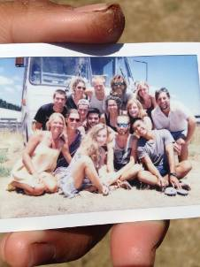

▲與度假打工夥伴合照

　　紐西蘭的聖誕節在夏日的河邊度過，一群阿根廷友人誇口說要準備最高級的烤肉，大夥兒在無人的河邊又唱又跳，累了就圍著營火或坐或躺聊天談心，人人都有不同的價值觀，不會覺得哪一國人應該是怎麼樣的性格，就算有所謂的民族性，但每個人仍有著獨立的思想。聽著大家說出來的心裡話和感受，真心覺得能遇見這群夥伴真好。

　　驅車六小時南下面試在紐西蘭的最後一份工作，這次將在一間座落於湖畔的咖啡簡餐廳開啟新生活，主要販賣鮭魚餐點。這間餐廳雖然地處於離城市最偏遠的南島中央，卻是最有名的觀光餐廳之一。停車場不時停了許多遊覽車，門一開，店裡旋即充滿了來自中國的觀光客，往往在內場做餐點做到一半，同事就會跑進來請我做翻譯。相較於種青椒、採櫻桃，這份工作挑戰性更高，每個人都得輪班站內場與外場，除了切魚需要專業師傅外，其他所有事情都會學到。幸好之前已將自己速度要求到最快，否則一下子面對快節奏的服務業可會給其他夥伴添麻煩。

　　店裡很吸引人的特色是開放餵鮭魚。受惠於大自然的賞賜，店裡的鮭魚優游於青藍的冰河水中，純淨水質使得這些鮭魚不受寄生蟲的侵擾。店裡不會為了取悅客人而多給魚飼料，以避免過度餵食傷害魚兒，與自然生命共存的觀念，似乎根植在紐西蘭的每個角落。

　　匆匆一年過去了，信箱終於收到來自紐國移民局簽證即將到期的通知信，貪心地想把所有回憶塞進行李箱，但無奈一年份的美好豈是任何一個行李箱裝得下？塞了幾件伴我良久的衣服、鍋子，也將從臺灣帶來的電鍋送給最要好的捷克友人。回想當初我第一次從行李箱撈出電鍋時，他一副不可置信地說：「你沒帶浴巾，卻扛了個飯鍋？」但後來他自己也愛上了迷人的臺灣電鍋。比起賣掉電鍋換取一點點金錢，當作離別贈禮相信絕對更有價值及意義。

　　離開紐西蘭的時刻終於到了！飛機20分鐘後開放登機，眼睛依舊是紅腫的，明明是回家，卻哭得像離家似的。看著人群熙來攘往，感覺機場是個神祕的地方，集結了太多情感，悲歡離合全在這兒上演，恍惚卻又現實地令人無法視而不見。一年，我不能說一眨眼就過去了，而在紐西蘭這個遠離喧囂紛擾的國度，我曾經那樣實實在在，用力地生活過。

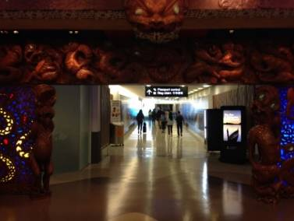

▲機場

　　這一年裡我曾經質疑過自己，也迷惑過，但想著當初若來紐西蘭純粹只是為了賺錢，或是為了輕鬆方便而耽溺於華人圈裡，一年過去後恐怕只會感受到龐大的空虛，但從一開始誤打誤撞，選了走一條給自己龐大壓力的路，反倒讓我真正的感受到真實的紐西蘭。或許這些經歷對於回國發展沒有太多的幫助，但在紐西蘭度假打工一年的點點滴滴及潛移默化中，我學習也獲取了生命的許多價值。在這拚命賺錢的廿一世紀裡，在紐西蘭的生活提醒了我——只要勇敢的抬頭環視周遭，你會發現人間處處是感動。

■文．圖╱領務局替代役男林侑昌

那年我們一起為民服務的星星、月亮及太陽

—領務局替代役男服役點滴

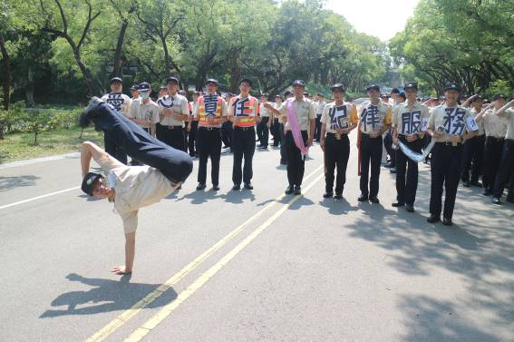

▲役男之歌競賽照

外交部領事事務局座落在聯合辦公大樓北棟，可謂是最繁忙的公家機關之一。每天穿過大門、走入大廳，總能看到洽公民眾進進出出，在旅遊旺季及逢年過節時，人潮更是絡繹不絕，熙來攘往的情形可謂從未間斷過。

無論是出國旅遊，還是派外出差，辦理護照常常是民眾準備出國的第一步驟。領務局作為出國第一站，如何讓民眾能擁有美好的洽公體驗是一大課題。為此，我們替代役役男肩負協助民眾的重責大任，從民眾踏入領務局大門開始，到護照發出的那一刻，我們的協助都如影隨形。若讀者有空來到局裡走走，不難看到役男引導民眾行進動線、協助填寫申請文件、或是回答簡易的領務問題的忙碌身影。

筆者作為役男之一，在領務局服役對我而言可說是難能可貴的人生際遇。我們雖然都有幸分發至外交部服務，卻有著迥異的背景，有來自英美學成歸國的高學歷青年，也有具備天籟嗓音的前駐唱歌手；有在業界工作多年的社會賢達人士，也有剛從學校畢業的新鮮人。每個人過往的經驗塑造了不同的思維方式，在一起工作可以藉此激發不同的看法和價值觀。

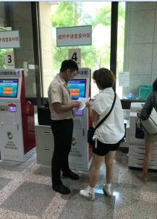

▲役男在領務大廳協助民眾套印

有幾位役男，為民服務的經驗值得一提，他們是「太陽」、「星星」，還有我「月亮」…。

小太陽，熱情溫暖─周伯陽

想像您是一名沒有護照申請經驗的民眾，走進領務大廳後，毫無頭緒從何開始；此時一名身著筆挺卡其色制服的替代役役男從旁走近，滿臉笑容地引導您，幫助您能在短時間內完成申辦手續，如此是否更讓人能感受到便民和效率？

引導民眾，是領務局替代役的重要工作之一，然而不同的民眾有不同的需求和性格，因此我們在應對上就需要保持彈性，讓民眾能對機關的服務感到滿意。「太陽」役男周伯陽就因為能做到如此的親切服務，時常獲得民眾的正面回饋。

伯陽曾在新加坡度過他的求學生涯，工作一段時間後回國服役。曾是街舞社社長的他，做事乾脆，服務民眾也充滿熱情。極富感染力的笑容也曾被稱讚為「把妹利器」。伯陽對於周遭環境的變化相當敏銳，總搶在民眾發問之前就能先回答問題。每當看到有人需要幫忙，也都會主動協助，不會視而不見。常和民眾有說有笑的他，讓沉悶的洽公程序也輕鬆有趣許多。

伯陽的熱情和幽默感為領務局的同仁和民眾帶來許多歡笑，平淡的服役生涯也因為他而變得難忘。也許我們都該像他一樣時時抱持著正面的態度應對生活中的大小事，畢竟，與其成天抱怨、帶著高壓負能量，不如做一個散發正能量的人，可以讓周遭的人更樂於與你相處，對自己也有利無弊。

熠熠星光，文武學霸─林星豪

自國外學成歸國的役男不在少數，林星豪就是在美國取得碩士學位後回國服役。如果你在領務局或捷運上遇見他，十之八九會看到他手上捧著一本沉甸甸的原文書，閱讀範圍更是包羅萬象，從社會人文到醫學科普都有。星豪是現代相當罕見的書蟲，只要有空檔，就能瞧見他兩眼直盯書本、沉浸其中的模樣，著實令人佩服。

除此之外，讓我印象深刻的是，星豪也善於利用網路平臺擷取新知。儘管到了午休時間，他也會一邊戴著耳機吸收財經知識，一邊閉目養神。如此求知態度，實在令人望塵莫及。

看到此處，讀者是否想像星豪是個四眼的瘦弱書呆子？若有此印象，那可是大錯特錯。下班後的空閒時間，星豪必定準時到健身房報到。一週三、四次的運動習慣和規律的飲食計畫，培養了他的優秀體格和好體力。若領務局舉辦運動比賽，星豪能毫無疑問地拿下冠軍。

有一回，一位來自東南亞國家的新住民來到領務局辦理護照，過程中遭遇到相當多的困難。一方面該名民眾在中文閱讀上需要協助，另一方面又未將證件備齊，導致程序上較為繁瑣。在星豪一步一步的引導下，不厭其煩的給予那位民眾協助，最後終於完成護照申辦，也受到民眾的稱許及感謝。

其實，他做人的態度很簡單，就是持續做一樣的事情，慢慢做、好好做，不需要太大的壓力，適當的堅持和紀律足矣。滴水穿石、積少成多的道理人人都懂得，然而唯有能付諸實現者，方能稱之偉大，這就是「星星」役男林星豪的特色。

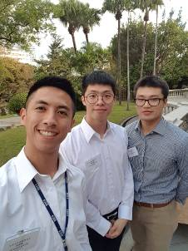

▲協助北協辦理花園酒會

大滿月，反射陽光照亮夜晚─林侑昌

至於我，能在領務局度過役男生涯，心中有著滿滿的感激。一方面是因為能進入理想的單位服役，一方面則是因為這個機會讓我跳出了舒適圈，接觸到了從前沒能接觸到的人事物。

大學時，我就讀政治學系。受到四年的紮實學術訓練和周圍優秀人才的影響，我對於進入政府機關服務產生了極大的興趣。在成功嶺的替代役基礎訓練期間，一看到各單位的開缺，我當下馬上就鎖定了外交部的缺額。其實外交部開出的名額並沒有很多，換算下來大概只有三分之一的機會抽中。若沒能在第一階段中籤的話，就只能在第二階段分發到其他的單位，仍抱著「非生即死」的覺悟下抽籤。還好獲得幸運女神的眷顧抽中到外交部了！

不過，一下單位，我簡直驚呆了！來到領務局的時間是六月初，由於是暑假前一個月，也恰逢護照業務量最高的時期，領務大廳天天都是人山人海，擠得水洩不通，民眾的疑問接連不斷，還是菜鳥的我們更無法一一應對。當時所面對的巨大壓力讓人喘不過氣，每日都需要處理不同的狀況。

還好，在學長的指導和同儕間的相互扶持下，我們漸漸得心應手，對於各式各樣的危機也能妥善處理，並越來越能享受到服務民眾所獲得的成就感。聽到民眾感謝的言語，看到他們臉上開心滿意的表情，一切的疲憊，似乎都能夠在一瞬間煙消雲散。別人能夠快樂，我們也就快樂，就是這麼簡單。

當然偶爾會遇到講話比較急躁的民眾，也會被影響到心情，但日子久了就能體會到同理心的重要。有一次，我遇到一位老伯伯，由於他口齒不清，我們難以理解他的需求，老伯伯越來越著急，講話越來越大聲，也變得有些生氣，經過安撫和溝通，我們才知道老伯伯只是需要有人替他翻譯姓名的拼音。填完申請書後，老伯伯露出和藹的笑容，申辦完後還特地來到櫃檯道謝，我們心中也獲得滿滿的愉悅。

有時，他人需要的只是簡單的幫助，若我們能學會換位思考、設身處地，事情就可以變得單純許多。我相信，如果這個社會能多一些人為他人著想，世界可以有更多的歡笑吧！

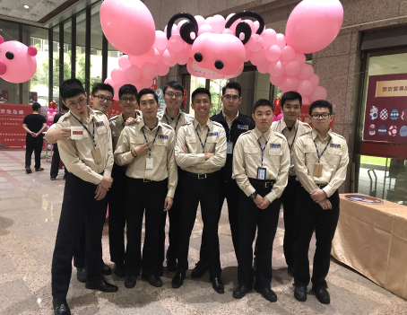

▲大伙合照

交相輝映的我們

我們就像星星、月亮、太陽一樣的交相輝映，在服役生涯中互相照應、學習。十位替代役役男，從不同的地方來，往後也將向不同的方向走去。在這一年中，成了朝夕與共的共同體，時光荏苒，在不知不覺中役期已過半，隨即也將走向尾聲。浮光掠影的日子，卻讓人有刻骨銘心的體會。

也許過了十年、二十年，我會忘記哪些照片符合護照規格的要求，忘記哪些身分需要進行兵役審查，但我不會忘記我們在這裡培養出的深厚情誼，也不會忘記從這些夥伴們身上學到的一切及一切，更不會忘記那年我們一起為民服務的星星、月亮及太陽。

■文．圖╱秘書處

OK啦！

外交部販賣部重新開張了！

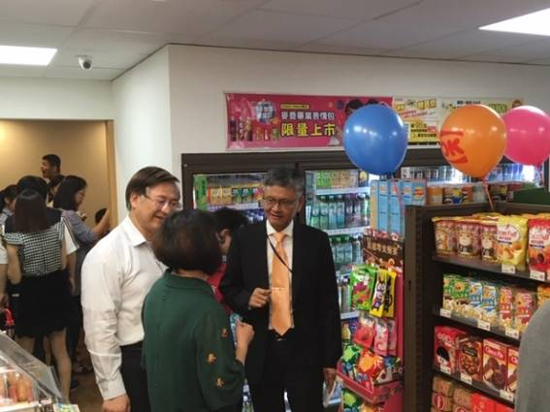

▲聚元國際有限公司負責人趙美純小姐（中）向李光章主任秘書（右）及秘書處李芳成處長（左）介紹便利商店內陳設

睽違1年多的外交部販賣部終於在5月15日—OK便利商店進駐後重新開張了！當天李光章主任秘書在開幕茶會上，除了感謝承攬廠商—聚元國際有限公司負責人趙美純小姐秉持服務本部同仁、不怕虧本的精神及勇氣外，特別引用小北百貨眼光獨到的成功經驗，「賣別人不賣的貨，做別人不做的事」，期勉OK便利商永續經營！

回想1年多前「全聯福利社外交部販賣部」預告即將結束營業時，秘書處李處長及相關同仁就運用各種管道聯繫全聯福利社經營高層努力設法挽回，惟最終該公司仍因考量營運成本、電子商務興起衝擊等因素決定撤出外交部。

全聯社自92年底接手經營「外交部員工福利社」，到106年年底結束共計14年的營業時間，這段期間全聯社提供本部同仁公務及生活許許多多的便利，外放同仁也向全聯社採購了許多臺灣的食品及民生用品運往駐地，紓解了駐外同仁對故鄉的思念。由於本部同仁早就將「全聯福利社外交部販賣部」視為外交部的一部分，全聯社的撤出，讓同仁的生活有了失落感，但秘書處並沒有因此停下招商的腳步。

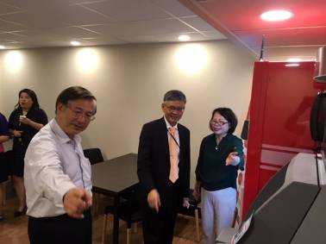

▲李處長（左）與趙美純小姐（右）向李主任秘書（中）介紹Mini OK便利商店、提款機及飲水器等休息區設備

隨著科技進步及電子商務的興起，秘書處與時俱進，持續辦理招商，考量進駐廠商的營業時間及人力成本，也評估引進24小時無人商店的可行性。為此，秘書處除了請無人商店廠商提供評估報告外，也派楊平齊副處長等人前往國防大學桃園營區，參觀無人商店的擺設及經營情形，深入瞭解買賣、結帳，現金、信用卡、悠遊卡等支付方式。秘書處原本對引進無人商店抱持信心，準備提供賣場，但卻收到無人商店廠商告稱，因為電子扣款機器網路連線研發還未成熟，而且公司遠在桃園，在進貨、補貨的時間與距離上無法即時配合，因此無意進駐本部，讓招商成功的希望又破滅了。

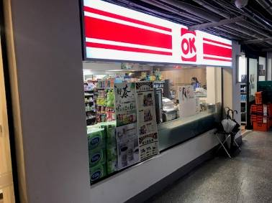

▲OK便利商店外觀明亮簡樸的風格

儘管招商道路充滿荊棘與不確定性，李處長仍經常提點、鼓勵秘書處同仁，秉持服務同仁的初衷，繼續洽商辦理，也多次洽請公眾會在本部全球資訊網刊載招商資訊，但都因沒有廠商領標而流標作罷。

於此同時，吳部長體諒同仁長時間加班，需要就近提供同仁補充體力的地方，指示延長東側門開放時間，以方便同仁到國家圖書館的便利商店購物。部長對同仁福利的關心及同仁的殷殷期盼，更使得秘書處承受招商的巨大壓力。

就在招商最困難的時候，李處長提議以加盟方式引進便利商店經營，並與具有加盟經驗的聚元國際有限公司負責人趙美純小姐積極洽談，李處長也說明廠商可能會面對本部消費人口不多、營業額不高、可能虧損等種種不利情形，但希望聚元公司可以鼎力支持來外交部服務同仁，負責人趙美純小姐在李處長的誠意感動下，最後允諾即使預期前2年可能有虧損的情形，仍進駐並提供同仁服務。

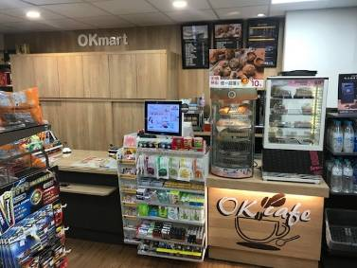

▲便利商店櫃臺設有哈燒熱點區與糕點區供同仁選擇

在完成招商文件審查及賣場重新裝修後，原本老舊、呆板的外交部販賣部有了嶄新的風貌。全新木質的櫃臺，溫暖的黃色燈光加上貨架上琳瑯滿目的商品，中午用完餐後，到便利商店逛一回，確實可以讓人忘卻緊張的生活。此外秘書處考量本部的工作型態，也增設24小時的Mini OK便利商店及休息區，讓同仁在便利商店正常營業時間(08:00-17:30)之外，也有一個補充體力及停下腳步休憩的地方。

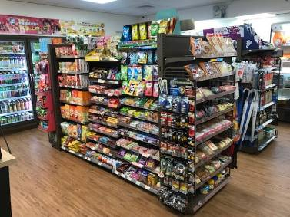

▲便利商店內商品琳瑯滿目

目前OK便利商店除現金支付外，市面上常用的像是悠遊卡、信用卡、Line Pay、Apple Pay等都可以使用，有關水電帳單、瓦斯費、勞健保、保險費及各種稅捐、停車費、信用卡費都可以在此繳納，即使弄丟了帳單，也可以當場在「OK-GO」機器上補單繳納，省卻了來回奔波的不便。

OK便利商店自本年5月1日試營運以來，即受到同仁的熱烈歡迎，5月15日正式營業後，也經常舉辦各項商品優惠活動回饋本部同仁。請同仁不吝給予支持，並盼外交部販賣部永續經營，共創雙贏。

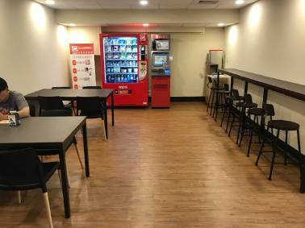

▲ Mini OK便利商店與休息區24小時不打烊，方便同仁購物與休憩。

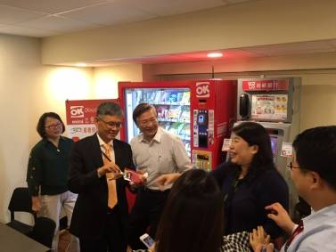

▲李主任秘書（左二）與同仁親切互動，並分送同仁自Mini OK便利商店購得的零食，氣氛熱絡。

■文．圖╱國合會派駐尼加拉瓜公衛志工張淑慧

真愛無限—注定與尼相遇

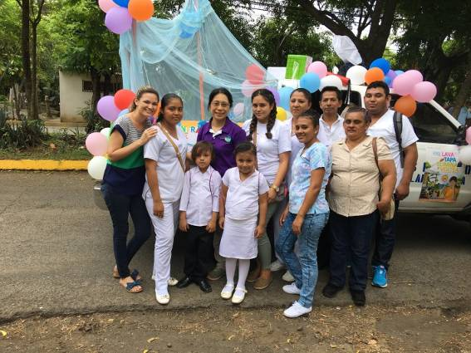

▲與熱情尼國人民合照

透過國際合作發展基金會海外服務工作團 (Taiwan ICDF Overseas Volunteers)的派任，筆者在106年11月13日抵達中美洲的尼加拉瓜擔任公衛志工。尼國初體驗筆者抵達尼國後，首先參加一個月的西文語言密集訓練，重新學習語言的過程簡直讓人想撞牆，大腦迴路也不斷被卡住，直到半年後情況才稍為改善並重拾學習樂趣。

一年的國際公衛志工的任期在107年12月11日結束，心中滿滿感動與不捨。這一年來筆者親自體驗了尼國的人文風情，也見證了尼國的社會發展，印象深刻。

助人就是陪伴及共同解決問題

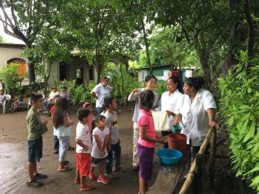

▲兒童衛生教育宣導

一整年的國際公衛志工生活使個人獲益良多，感謝能有機會親身參與醫衛專業的貢獻與付出。醫衛工作多數時間是助人，也就是陪伴及共同解決問題，與其說是幫助別人或行善，不如說讓自己為善時更快樂及更有成就，不管基於自私或無私的起心動念，都是為人類的健康盡一份心力。

筆者自106年12月18日起開始擔任志工，被派至馬莎亞衛生局 (SILAIS Masaya)所轄衛生中心服務，主要工作在協助北部衛生中心所轄14個衛生站的健康資料統整、協助行政業務(掛號處及藥局)、偏鄉社區巡迴醫療服務、兒童衛生教育及口腔衛生教育宣導活動。

馬莎亞北部衛生中心醫療服務系統概況

此一醫療服務系統每次需要10至12位不等的醫護人員及衛教員，但馬莎亞衛生中心全部僅有63位工作人員，一週2到3次的偏鄉社區巡迴醫療服務對衛生中心來說是很重的人力負擔。尼國許多醫療服務較為落後，疫苗施打及偏鄉慢性病人追蹤情形多有延宕，但尼國政府積極進行偏鄉社區巡迴醫療服務，每次約有450至700人次受惠，直接嘉惠當地居民，讓偏鄉社區居民享有健康平等對待，也能增加民眾對政府的好感度。

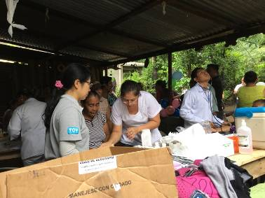

▲當地醫療服務

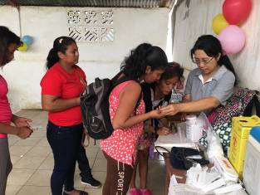

▲尿液檢驗服務

傳染病防治設備不足

每年8月至11月底是尼國流感跟登革熱的高峰期，各大衛生中心人滿為患。因為沒有發燒篩檢站與隔離單位，只能將衛生中心一處圈圍起來當作發燒篩檢站，協助診治發燒病人。與臺灣以醫院醫療診治為主軸相比較，尼國醫療政策係以基礎醫療服務為主，並搭配公衛宣導。由於臺尼兩國醫療體系發展迥異，讓筆者體驗到兩種社會型式與文化的不同，健康服務重點自然也大有差異。

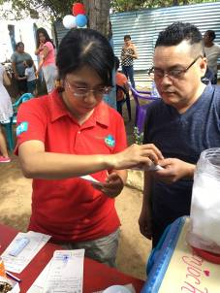

▲核對給藥單

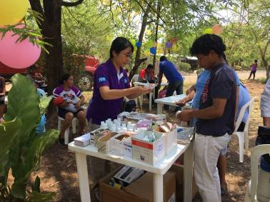

▲民眾領取藥品

聽懂、看懂別人與團隊工作共識

馬莎亞衛生中心的同仁在偏鄉社區巡迴醫療服務時，會先透過廣播系統向社區民眾宣導衛教與介紹巡迴服務人員。每當聽到「臺灣公衛志工某某人」的介紹時，心中總備感責任重大，而志工服務猶如鴨子划水，要一步一步慢慢與合作單位的醫護人員建立關係，最好曾經共患難一起解決過問題，他們才會認同你，建立人與人的信任是尼國文化很重要的一環。

筆者常與醫護團隊一起前往鄉下，有時路況很差，坐在卡車後方隨著顛簸路面上下彈跳，加上需要攜帶藥品、器材甚至桌椅，也要跟不少醫護人員擠在一起，極其辛苦。但就像泰勒莎修女所說的，被我們服務的人在離開之際露出笑容，是對我們的最大回報，若能主動展現我們的熱誠為人類健康努力，相對也會獲得滿滿的愛的回饋。

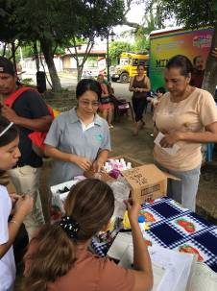

▲ 藥局給藥服務

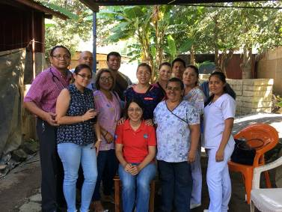

▲ 巡迴醫療團隊與民眾合照

接地氣的工作讓人充滿能量

在任滿國際公衛志工服務一年時，筆者深有與醫療團隊一同成長的感動。衛生中心同仁從不認識筆者，到把筆者當成自己人來看待，也一起吃過無數當地居民招待的炸豬皮套餐(VIGORON)跟可樂。公共衛生是接地氣的工作，要與民眾共同維護健康，相當耗時及耗費精神，無法一蹴可幾，許多促進健康的活動需要深耕多年，才會產生效果。筆者能在106年至107年間在尼國與這麼多人相遇，萬分感謝駐尼加拉瓜大使館吳進木大使與國合會提供公衛志工的服務機會，讓我們能為促進國際公共衛生盡一份心力，使得臺灣的公衛志工成為尼國健康的代言人，也感謝臺灣駐尼加拉瓜技術團潘生才團長與多位經理及技師的協助，讓我們無後顧之憂，讓醫衛外交也能落實在尼國最偏遠的角落。